Сад после цветения
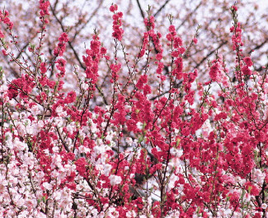
В конце мая в саду земля покрыта опавшими лепестками цветов. В это время против яблоневой плодожорки необходимо вывешивать в крону ферромонные ловушки.
Для эффективной борьбы с вредителями и болезнями используются те же смеси препаратов, что и до цветения. Но лучше использовать бактериальные препараты: дендробацелин, лепидоцид. Бактериальные препараты эффективны при температуре окружающего воздуха 20 – ЗО гр. С. Хорошие результаты даёт применение растительных препаратов против листогрызущих гусениц и гусениц яблоневой плодожорки. Можно использовать и полынь горькую, которая распространена везде. Один килограмм хорошо провяленного сырья кипятят 10 - 15 минут в четырёх литрах воды, охлаждают, процеживают и разбавляют водой до 10 литров, добавляют 50 граммов хозяйственного мыла для лучшего прилипания.
На стволах деревьев проверяют ловчие пояса, заменяют те, что подсохли. Против плодожорки развешивают в кронах бутылки с забродившими молочными продуктами. Бутылки заполняют на 2/3 объёма и вывешивают по одной штуке на дерево. Привлечение в сад полезных насекомых позволит уменьшить применение химических препаратов, а в некоторых случаях и совсем отказаться от них. Божьи коровки, златоглазки, мухи-журчалки уничтожают вредителей сада. Они помогают нам выращивать и сохранять урожай. Каждый садовод должен для себя решить, каким способам защиты отдать предпочтение.

http://lovesad.ru

